PRESSEINFORMATION

Bremerhaven, 21. November 2018
Sicher durch den Winter: Thermohauben von Ecocool schützen temperatursensible Pharmazeutika, Lebensmittel und Chemikalien

Sicherer Transport und Umschlag temperatursensibler Ware bei schwierigen Witterungsbedingungen

In den Wintermonaten steigt das Risiko von Frachtschäden beim Transport und Umschlag temperatursensibler Güter. Empfindliche Pharma-, Food- und Chemie-Produkte können mit Thermohauben effektiv geschützt werden. Die Ecocool GmbH bietet Verladern und Spediteuren ein umfassendes Portfolio an Thermohauben an. Das Spektrum reicht von der leichten und flexiblen Einweghaube Eco-Light über die mehrwegfähige Lösung Eco-Safe bis zu den Premium-Modellen Eco-Safe+ und Eco-Safe++ für den Transport pharmazeutischer Produkte. „Insbesondere lösungsmittelfreie Farben und Lacke sowie andere frostempfindliche Chemikalien können mit Hilfe unserer Thermohauben auch im Winter sicher im Landverkehr versendet werden“, so Dr. Florian Siedenburg, Geschäftsführer der Ecocool GmbH. „Führende Speditionen vertrauen seit etlichen Jahren auf unsere Thermohauben made in Germany. Unsere kurzen Lieferzeiten und die Herstellung als kundenspezifische Maßanfertigung treffen exakt die Anforderungen der am Logistikprozess beteiligten Kunden.“

Die beiden Premium-Modelle Eco-Safe+ und Eco-Safe++ halten den Soll-Temperaturbereich 15 bis 25 Grad Celsius unter anspruchsvollsten Bedingungen ein. „Eco-Safe++ stellt zudem eine kurzzeitige Lösung für den Bereich 2 bis 8 Grad Celsius dar, wenn es darum geht, diese Range beim Warenumschlag kurzzeitig zu halten“, so Dr. Siedenburg. Dabei können die beiden Premium-Thermohauben zur Erhöhung der thermischen Masse mit den sogenannten Water-Blankets kombiniert werden. Damit wird der Schutz vor Temperaturspitzen erheblich verbessert. „Diese Lösung ist prädestiniert für den Versand temperatursensibler Produkte auf kritischen Routen – beispielsweise beim kombinierten Land-/Luftverkehr mit mehreren Umschlagpunkten entlang der Supply Chain.“

Das Einstiegsmodell Eco-Light ist eine leichte Einweghaube aus einlagiger Luftpolsterfolie, die einseitig mit Aluminium-Folie kaschiert ist. Diese preisgünstige Frostschutzhaube ist besonders platzsparend gepackt und somit günstig in Transport und Lagerung. Eco-Safe ist die Standardlösung für den Ein- oder Mehrweg-Einsatz aus doppellagiger Luftpolsterfolie, beidseitig mit Alu-Folie kaschiert. Diese findet Anwendung sowohl als Mehrweghaube in der Lebensmittel- und Chemiedistribution als auch großflächig im Bereich der Pharmaluftfracht.
Eco-Safe+ wurde für den Pharmaeinsatz im Ambient-Bereich 15-25 Grad Celsius entwickelt, insbesondere für Ladungen mit geringer thermischer Eigenmasse. Hier führt der Einsatz von Water-Blankets zur signifikanten Steigerung der Schutzwirkung. Doch nicht nur Pharmakunden bevorzugen diese Lösung: „Etliche Kunden aus der Lebensmittelindustrie nutzen mittlerweile erfolgreich Eco-Safe+, um Lücken in der Kühlkette zu schließen“, erklärt Dr. Siedenburg.
Das High-End-Modell Eco-Safe++ ist ein Hybrid aus Thermoschutz und passiver Kühlverpackung: diese Premium-Thermohaube besteht aus mit Isohood-2L2-Isolierfolie beschichtetem EPS (Styropor), kombiniert mit Water-Blankets. Je nach Anforderung sind die EPS-Platten in 5 bis 8 Zentimeter Dicke ausgeführt.

Weitere Informationen:  Ecocool GmbH  Dr. Florian Siedenburg, Geschäftsführer  Schiffshören 9  27572 Bremerhaven  Telefon +49 471 3094050  Telefax +49 471 30940529  info@ecocool.de  www.ecocool.com | Pressearbeit:  Press’n’Relations GmbH Niederlassung Berlin  Bruno Lukas  Boyenstraße 41  10115 Berlin-Mitte  Telefon: +49 30 577 00-325  Telefax: +49 30 577 00-324  blu@press-n-relations.de  www.press-n-relations.de

Ecocool GmbH
Ecocool wurde 1999 von Dipl.-Volkswirt Heinrich Siedenburg und Dipl.-Ing. Ulf C. Abbes gegründet. Mit innovativen Verpackungs- und Isolierkonzepten wurde bereits im selben Jahr der Bremerhavener Gründerpreis gewonnen. Seit 2015 wird die Firma von Dr. Florian Siedenburg geleitet. Kühlverpackungen und Verpackungskomponenten von Ecocool werden von einer stetig wachsenden Zahl von Kunden aus den Bereichen Pharmazie, Internetversand von hochwertigen Lebensmitteln sowie Spedition und Logistik mit Erfolg eingesetzt. Im Herbst 2015 wurde daher die neue Produktionsstätte in Bremerhaven eingeweiht. Auf 2.000 Quadratmetern überdachter Fläche fertigt das Unternehmen seine Produkte überwiegend in Handarbeit, unterstützt von einem modernen Maschinenpark.

Bildmaterial (Bildquelle: Ecocool GmbH)
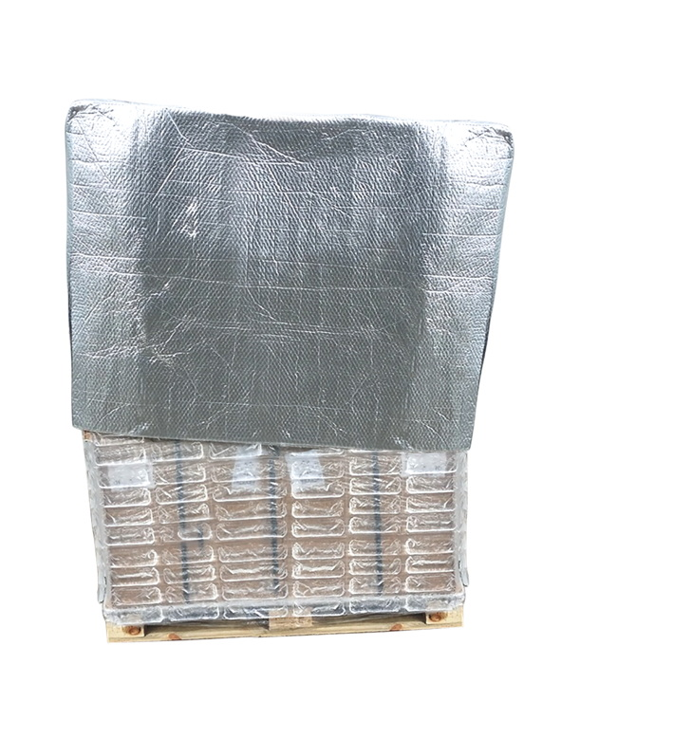
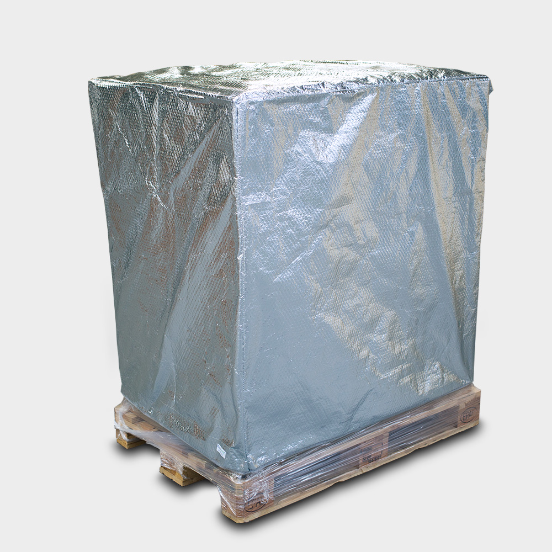

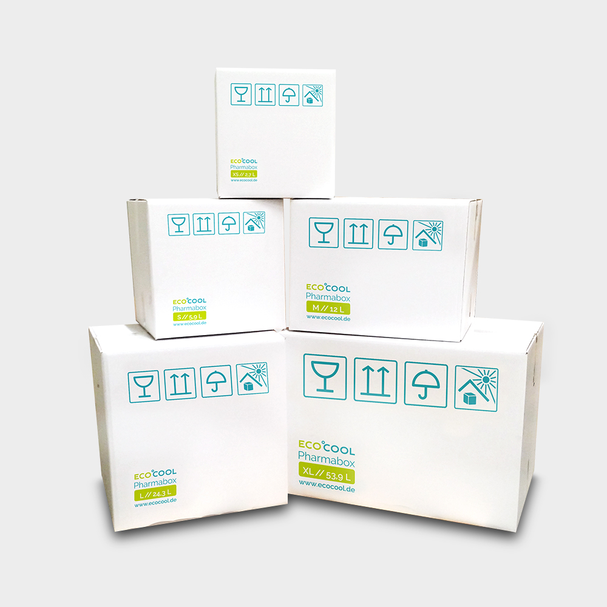
Frostschutz für palettierte Fracht: Thermohaube Eco-Light (links) und Eco-Safe (rechts)

